**Практическая работа NAT-3. Настройка динамического NAT**

**Топология**

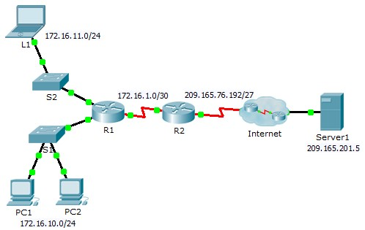

**Задачи**

**Часть 1. Настройка динамического преобразования NAT**

**Часть 2. Проверка реализации NAT**

# Часть 1: Настройка динамического NAT

**Шаг 1: Настройте трафик, который будет разрешен.**

На маршрутизаторе **R2** настройте одно правило для ACL-списка 1, разрешающее любой адрес, принадлежащий подсети 172.16.0.0/16.

**Шаг 2: Настройте пул адресов для NAT.**

Настройте **R2**, определяя пул NAT, использующий все четыре адреса из адресного пространства 209.165.76.196/30.

Обратите внимание, что в топологии имеется 3 сетевых диапазона, которые должны преобразовываться согласно созданному ACL-списку. Что произойдёт, если более 2 устройств попытаются осуществить доступ к Интернету?

_______________________________________________________________________________________

_______________________________________________________________________________________

Страница **1** из **2**

**Шаг 3: Соотнесите ACL-список 1 и пул NAT.**

**Шаг 4: Настройте интерфейсы NAT.**

Настройте интерфейсы маршрутизатора **R2** с помощью соответствующих внутренних и внешних команд NAT.

# Часть 2: Проверьте реализацию NAT

**Шаг 1: Осуществите доступ к сервисам через Интернет.**

Из веб-браузера узла **L1**, **ПК 1** или **ПК 2** осуществите доступ к веб-странице сервера **Сервер 1**.

**Шаг 2: Просмотрите преобразования NAT.**

Просмотрите преобразования NAT на маршрутизаторе **R2**.

R2# **show ip nat translations**

. Страница **2** из **2**